React基础详解：

背景介绍：
2013年5月Facebook开源react，衍生的react native项目（andriod和iOS版本）15年九月发布。
一个 Facebook 和 Instagram 用来创建用户界面的 JavaScript 库。很人多认为 React 是 MVC 中的 V（视图）。

解决一个问题：构建随着时间数据不断变化的大规模应用程序。
Core idea：
封装组件，各个组件维护自己的状态和 UI，当状态变更，自动重新渲染整个组件。

Benefits：
除组件化、虚拟DOM在复用以及性
能上带来的一般好处外，React思想使得开
发者之间更好的分工与合作，在配合上非
常顺畅，规范的接口以及极强的约束，使得整个
代码结构清晰，不同开发者的代码高度一致

学习资料：
Github地址： https://github.com/facebook/react
ReactJS官网地址： http://facebook.github.io/react/
ReactJS中文：http://reactjs.cn/
GitHub地址 https://github.com/reactjs-cn/react-docs
阮一峰的 "React 入门实例教程" http://www.ruanyifeng.com/blog/2015/03/react.html
极客学院整理的文档 http://wiki.jikexueyuan.com/project/react/

为什么学习React
基于React的项目实现，除了组件化、虚拟DOM等特点在代码复用以及性能上带来的一般好处外，React的思想使得开发者之间可以更好的分工与合作，在配合上非常顺畅。
规范的接口以及极强的约束，使得整个代码结构清晰，不同开发者的代码高度一致。
技术生态。越来越多的开发调试工具以及JavaScript框架正在依附着react生长，这一技术选型对以后的产品升级以及客户端的开发上线打下了良好的基础。
这套技术实现，框架库代码压缩后大于200K,gzip后实际传输大小为60K+，更适合大型的webapp。
配合ES6的使用，可以大幅提高编程效率，降低很多之前的代码坑。
有很优秀的开源组件库可以使用：Antd Materialui React-bootstrap Amaze-ui Sematic-ui

The development environment：
editor： webstorm /sublime /atom
environment：node.js

架构及周边生态
架构
• 和其他类库或是框架结合使用
• 比如和backbone结合，弥补了backbone的薄弱的view层；
• 和angular结合，让组件的渲染更快
• 和flux相关类库结合
• flux • reflux • redux
生态
• 使用webpack打包
• 和ES6结合来封装你的组件
• 测试相关
• 浏览器兼容性等问题是你在使用后不得不考虑的问题。
React下载：
npm install react --save
bower install react --save
或者直接去 "http://facebook.github.io/react/" 官网下载zip包
React的版本
React还在持续的更新开发中，截至目前React的最新版是15.0.1版本，每一次的更新意味着API的改变亦或是包的拆解，关注版本的更新让你的代码和思想都跟上节奏。
提供的文件不一样
0.13版本
React.js react-with-addons.js JSXTransformer.js
0.14版本
React.js react-dom.js react-dom-server.js react-with-addons.js
之前的react.js现在已经被分拆为react.js react-dom.js react-dom-server.js三个文件了。
React.addons被拆分出若干个独立的包
• 说明下，这个文件是官方提供的已封装的一系列插件
• 在0.14版本将其中的插件封装成若干个独立的 package提供使用（至少五个，之前版本是直接在一个文件中引用）。
编译器优化
react-tools 及 JSXTransformer.js 已弃用以前是采用JSXTransformer来解析JSX语法，现在是全面拥抱Babel（可以npm install babel -g安装babel进行JSX语法解析、或是加上babel提供的browser.js库进行解析）。
备注：如果没接触Babel的同学，请移步这里babeljs.io，Babel是一款强大的语言解析器，目前github上已经超过一万个star了，基于babel还可以自定义封装自己的解析器插件。
React的API介绍

react.js 是 React 的核心库

以下列举几个常用的：
// 使用ES6的时候可以用这个API来定义一个组件
React.Component
// ES5创建一个组件类，并作出定义
React.createClass
// 创建并返回一个新的指定类型的 ReactElement
React.createElement
React.cloneElement
// 返回一个生成指定类型 ReactElements 的函数
React.createFactory
// 验证一个对象是否为ReactElement，返回boolean值
React.isValidElement
React.DOM
React.createMixin: (mixin)
React.PropTypes: Object
React.Children: Object操作 map/forEach children 工具类
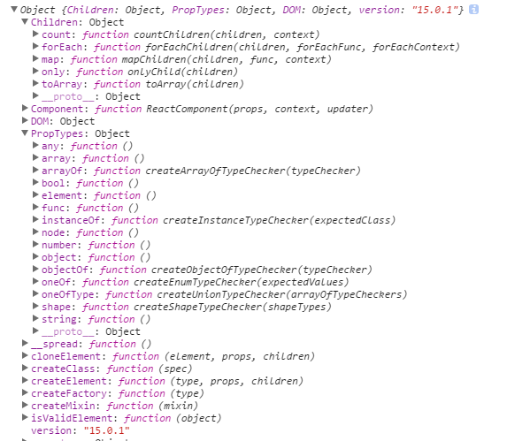
Component API

this.context: Object
this.props: Object
this.refs: Object
this.state: Object
this.setState: Object

react-dom.js提供与 DOM 操作相关的接口，以下列举几个常用的：

// 渲染一个 ReactElement 到 DOM 中，放在 container 指定的 DOM 元素下，返回一个到该组件的引用。
ReactDOM.render
// 从 DOM 中移除已经挂载的 React 组件，清除相应的事件处理器和 state
ReactDOM.unmountComponentAtNode(container)
ReactDOM.findDOMNode(componentOrElement)

服务端渲染的几个 API 被独立出来，以下两个是常用的：

ReactDOMServer.renderToString
ReactDOMServer.renderToStaticMarkup

代码实例：
页面中加browser.js，script标签的type设置为text/babel(0.13版本为 text/jsx)
<!DOCTYPE html>
<html>
<head>
<script src="../vendors/react/react.js"></script>
<script src="../vendors/react/react-dom.js"></script>
<!-- browser.js 的作用是将 JSX 语法转为 JavaScript 语法 -->
<script src="../vendors/babel/browser.min.js"></script>
</head>
<body>
<div id="example"></div>
<!-- JSX 语法，跟 JavaScript 不兼容。凡是使用 JSX 的地方，都要加上 type="text/babel" -->
<script type="text/babel">
var MyComponent = React.createClass({
render: function (){
return (
<h1 className="header">我的第一个组件</h1>
)
}
});
ReactDOM.render(<MyComponent />, document.getElementById('example'));
</script>
</body>
</html>
上面代码一共用了三个库： react.js 、react-dom.js 和 Browser.js ，它们必须首先加载。其中，react.js 是 React 的核心库，react-dom.js 是提供与 DOM 相关的功能，Browser.js 的作用是将 JSX 语法转为 JavaScript 语法，这一步很消耗时间，实际上线的时候，应该将它放到服务器完成
React中的一些概念：

一．JSX语法 == javascript XML

基于ECMAScript的一种新特性,一种定义带属性树结构的语法，一种可以在React组件内部构建标签的类XML语法。 （jsx不是xml或者html）

Jsx的特点
类XML语法易接受 2.增强js语义3.结构清晰4.抽象程度高5.代码模块化

语法
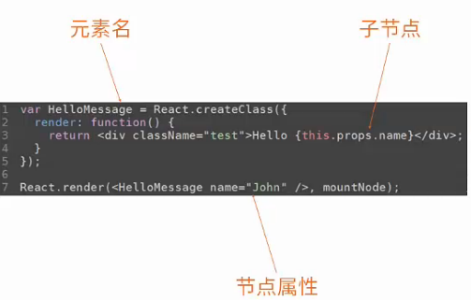
类似 xml 的语法，用来描述组件树

var ExampleComponent = React.createClass({
render: function () {
return (
<div className="navigation">
Hello World!
</div>
);
}
});
不用JSX，用React提供的API写的话

var ExampleComponent = React.createClass({
render: function () {
return (
React.createElement('div', {className: 'navigation'}, 'Hello World!')
);
}
});
通过 React.createElement 来构造组件的 DOM 树。第一个参数是标签名，第二个参数是属性对象，第三个参数是子元素

把 HTML 模板直接嵌入到 JS 代码里面，这样就做到了模板和组件关联，但是 JS 不支持这种包含 HTML 的语法，所以需要通过工具将 JSX 编译输出成 JS 代码才能使用

注意：
命名、注释、根元素个数、JSX 嵌入变量
1.首字母大小写：
大写， react会认为这是自定义的组件
小写 , react会当成dom自带的组件
import React, { Component } from 'react';

// 1. 组件命名遵循驼峰命名，首字母大写
class ComponentDemo extends Component {
render(){
{
/* 2. 在一个组件的子元素位置使用注释要用 {} 包起来
这是代码注释
也可以是多行
*/
}
const name = this.props.name;
// 3. render 方法 return 回来的根元素只能是一个，超过会报错
React只有一个限制， 组件只能渲染单个根节点。如果你想要返回多个节点，它们必须被包含在同一个节点里
// 4. { } 里面可以写JS代码
return (
<div>
hello, {name ? name : "我是默认的"}
</div>
);
}
}
export default ComponentDemo;

5.JSX 嵌入变量
可以通过 {变量名} 来将变量的值作为属性值
var x = 'http://www.alipay.com';
var y = <a href= {x} target="_blank">alipay.com</a>;
React.render(y, document.getElementById('container'));

6.Styles
import React, { Component } from 'react';

class StyleDemo extends Component {
render(){
// 6. 在JS文件里面给组件定义样式
var MyComponentStyles = {
color: 'blue',
fontSize: '28px'
};

return (
<div style={MyComponentStyles}>
可以直接这样写行内样式
</div>
)
}
}
export default StyleDemo;

7.HTML 转义
React 会将所有要显示到 DOM 的字符转义，防止 XSS。所以如果 JSX 中含有转义后的实体字符比如 &copy; (©) 最后显示到 DOM 中不会正确显示，因为 React 自动把 &copy; 中的特殊字符转义了。有几种解决办法：

-直接使用 UTF-8 字符 ©
-使用对应字符的 Unicode 编码，查询编码
-使用数组组装
<div>{['cc ', <span>&copy;</span>, ' 2015']}</div>
-直接插入原始的 HTML
<div dangerouslySetInnerHTML={{__html: 'cc &copy; 2015'}} />

dangerouslySetInnerHTML : http://www.cnblogs.com/xianyulaodi/p/5038258.html

XSS攻击：跨站脚本攻击(Cross Site Scripting)，为不和层叠样式表(Cascading Style Sheets, CSS)的缩写混淆，故将跨站脚本攻击缩写为XSS。
XSS是一种经常出现在web应用中的计算机安全漏洞，它允许恶意web用户将代码植入到提供给其它用户使用的页面中。比如这些代码包括HTML代码和客户端脚本。攻击者利用XSS漏洞旁路掉访问控制——例如同源策略(same origin policy)。这种类型的漏洞由于被黑客用来编写危害性更大的网络钓鱼(Phishing)攻击而变得广为人知。对于跨站脚本攻击，黑客界共识是：跨站脚本攻击是新型的“缓冲区溢出攻击“，而JavaScript是新型的“ShellCode”。

- JSX SPREAD
可以用通过 {...obj} 来批量设置一个对象的键值对到组件的属性，注意顺序
比如：
var props = {};
props.foo = x;
props.bar = y;
var component = <Component {...props} />;
props 对象的属性会被设置成 Component 的属性。

属性也可以被覆盖：

var props = { foo: 'default' };
var component = <Component {...props} foo={'override'} />;
console.log(component.props.foo); // 'override'
写在后面的属性值会覆盖前面的属性。

- 属性名不能和 js 关键字冲突
例如：class-className, readOnly, for-htmlfor

- //JSX 允许直接在模板插入 JavaScript 变量。如果这个变量是一个数组，则会展开这个数组的所有成员
var arr = [
<h1>Hello world!</h1>,
<h2>React is awesome</h2>,
];
ReactDOM.render(
<div>{arr}</div>,
document.getElementById('example2')
);

//Use JavaScript in JSX
var names = ['Alice', 'Emily', 'Kate'];

ReactDOM.render(
<div>
{
names.map(function (name) {
return <div>Hello, {name}!</div>
})
}
</div>,
document.getElementById('example1')
);

- 虚拟DOM
当组件状态 state 有更改的时候，React 会自动调用组件的 render 方法重新渲染整个组件的 UI。

在Web开发中，我们总需要将变化的数据实时反应到UI上，这时就需要对DOM进行操作。以前没有ajax技术的时候，web页面从服务端整体render出html输出到浏览器端进行渲染，同样的，用户的一个改变页面的操作也会刷新整个页面来完成。直到有了ajax出现，实现页面局部刷新，带来的高效和分离让web开发者们惊叹不已。但随之而来的问题是，复杂的用户交互及展现需要通过大量的DOM操作来完成，这让页面的性能以及开发的效率又出现了新的瓶颈。频繁的操作DOM所带来的性能消耗是很大的，时至今日，谈到前端性能优化，减少DOM元素、减少reflow和repaint、编码过程中尽量减少DOM的查询等手段是大家耳熟能详的。（如何进行高性能的复杂DOM操作通常是衡量一个前端开发人员技能的重要指标）而页面任何UI的变化都是通过整体刷新来完成的。幸运的是，React为此引入了虚拟DOM（Virtual DOM）的机制：在浏览器端用Javascript实现了一套DOM API。
React通过自己实现的DOM Diff算法，计算出虚拟页面当前版本和新版本之间的差异，最小化重绘，避免不必要的DOM操作，反映到页面上就是只重绘了更新的部分，解决了这两个公认的前端性能瓶颈，实现高效DOM渲染。

对于React的性能方面，想啰嗦几句：
1. React 从来没有说过 “React 比原生操作 DOM 快”。React 的基本思维模式是每次有变动就整个重新渲染整个应用。如果没有 Virtual DOM，简单来想就是直接重置 innerHTML。
- 在比较性能的时候，要分清楚初始渲染、小量数据更新、大量数据更新这些不同的场合。
3. 不要天真地以为 Virtual DOM 就是快，diff 不是免费的，Virtual DOM 真正的价值从来都不是性能，而是它 1) 为函数式的 UI 编程方式打开了大门；2) 可以渲染到 DOM 以外的其他场景，如backend、native。

传统 web app 和 DOM 直接交互，由App来控制DOM的构建和渲染、元素属性的读写、事件的注册和销毁等等。 当新产品刚上线的时候，这种做法看起来也挺好。但随着产品功能越来越丰富、代码量越来越多、开发团队人员越来越多—
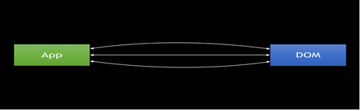
一年后 ，你的代码可能会变成这样。
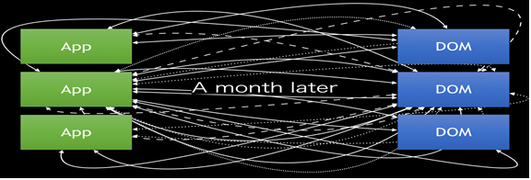
这时，React的虚拟DOM和单项数据流就能很好的解决这个问题。
所以说减少不必要的重排重绘以及DOM读写能够对页面渲染性能有大幅提升。
那么我们来看看虚拟DOM是怎么做的。React会在内存中维护一个虚拟DOM树，当我们对这个树进行读或写的时候，实际上是对虚拟DOM进行的。当数据变化时，然后React会自动更新虚拟DOM，然后拿新的虚拟DOM和旧的虚拟DOM进行对比，找到有变更的部分，得出一个Patch，然后将这个Patch放到一个队列里，最终批量更新这些Patch到DOM中。
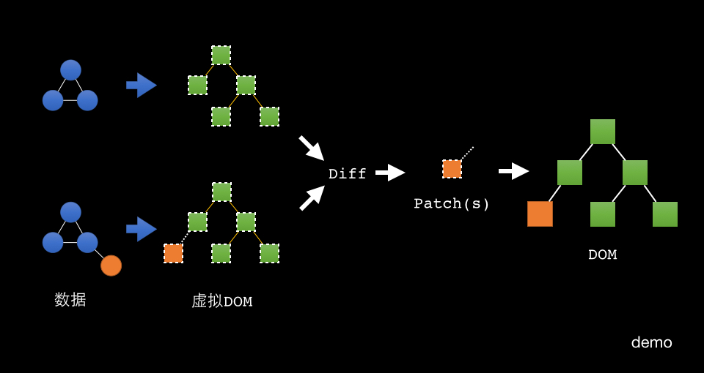
这样的机制可以保证即便是根节点数据的变化，最终表现在DOM上的修改也只是受这个数据影响的部分，这样可以保证非常高效的渲染。
但也是有一定的缺陷的——首次渲染大量DOM时因为多了一层虚拟DOM的计算，会比innerHTML插入方式慢。

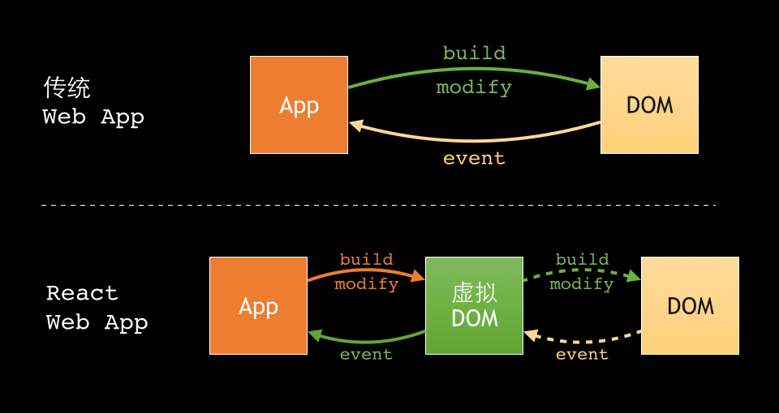
虚拟DOM则是在DOM的基础上建立了一个抽象层，我们对数据和状态所做的任何改动，都会被自动且高效的同步到虚拟DOM，最后再批量同步到DOM中。
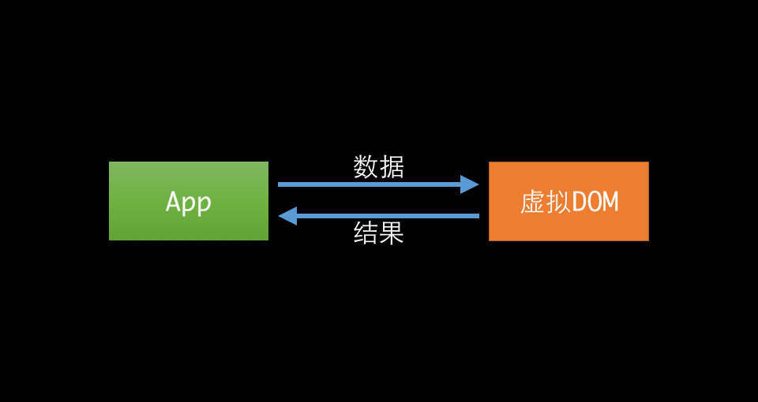
虚拟DOM会使得App只关心数据和组件的执行结果，中间产生的DOM操作不需要App干预，而且通过虚拟DOM来生成DOM，会有一项非常可观收益——性能。

从组件获取真实 DOM 的节点，用 ref 属性
给元素加上ref="xxx"后，可直接通过this.refs.xxx获取该DOM元素，
而不需要使用getDOMNode/findDOMNode

var MyComponent = React.createClass({
handleClick: function() {
this.refs.myTextInput.focus();
},
render: function() {
return (
<div>
<input type="text" ref="myTextInput" />
<input type="button" value="Focus the text input" onClick={this.handleClick} />
</div>
);
}});

ReactDOM.render(
<MyComponent />,
document.getElementById('example'));
上面代码中，组件 MyComponent 的子节点有一个文本输入框，用于获取用户的输入。这时就必须获取真实的 DOM 节点，虚拟 DOM 是拿不到用户输入的。为了做到这一点，文本输入框必须有一个 ref 属性，然后 this.refs.[refName] 就会返回这个真实的 DOM 节点。
需要注意的是，由于 this.refs.[refName] 属性获取的是真实 DOM ，所以必须等到虚拟 DOM 插入文档以后，才能使用这个属性，否则会报错。上面代码中，通过为组件指定 Click 事件的回调函数，确保了只有等到真实 DOM 发生 Click 事件之后，才会读取 this.refs.[refName] 属性。

React 组件支持很多事件，除了 Click 事件以外，还有 KeyDown 、Copy、Scroll 等

- 组件化 核心是组件

最简单的React组件及其渲染

var HelloMessage = React.createClass({
render: function() {
return <div>Hello World!</div>;
}
});

// 加载组件到 DOM 元素 mountNode
//React.render(<HelloMessage />, mountNode);

ReactDOM.render(<HelloMessage />, mountNode);

Es6
import React, { Component } from 'react';

class SimpleComponent extends Component {
render(){
return <div>Hello World!</div>;
}
}
// 我们可以看看React给我们提供了哪些顶层组件
console.log( React );

export default SimpleComponent;
变量 HelloMessage 就是一个组件类。模板插入 <HelloMessage /> 时，会自动生成 HelloMessage 的一个实例。所有组件类都必须有自己的 render 方法，用于输出组件。

在业务开发中，遇到公共的模板部分，我们不得不将模板和规定的数据格式耦合在一起来实现组件。而在React中，我们可以使用JSX语法来封装组件，将组件的结构、数据逻辑甚至样式都聚合在一起，更加简单、明了、直观的定义组件。
组件的设计目的是提高代码复用率，降低测试难度和代码复杂度
有了组件化的实现，我们可以很直观的将一个复杂的页面分割成若干个独立组件，再将这些独立组件组合完成一个复杂的页面。这样既减少了逻辑复杂度，又实现了代码的重用。
如果说MVC的思想让你做到视图-数据-控制器的分离，那么组件化的思考方式则是带来了UI功能模块之间的分离。我们通过一个典型的Blog评论界面来看MVC和组件化开发思路的区别。

对于MVC开发模式来说，开发者将三者定义成不同的类，实现了表现，数据，控制的分离。开发者更多的是从技术的角度来对UI进行拆分，实现松耦合。

对于React而言，则完全是一个新的思路，开发者从功能的角度出发，将UI分成不同的组件，每个组件都独立封装。
在React中，你按照界面模块自然划分的方式来组织和编写你的代码，对于评论界面而言，整个UI是一个通过小组件构成的大组件，每个组件只关心自己部分的逻辑，彼此独立。
React认为一个组件应该具有如下的特征：
（1）可组合（Composeable）：一个组件易于和其它组件一起使用，或者嵌套在另一个组件内部。如果一个组件内部创建了另一个组件，那么说父组件拥有（own）它创建的子组件，通过这个特性，一个复杂的UI可以拆分成多个简单的UI组件；
（2）可重用（Reusable）：每个组件都是具有独立功能的，它可以被使用在多个UI场景；
（3）可维护（Maintainable）：每个小的组件仅仅包含自身的逻辑，更容易被理解和维护；
这里需要注意的是，react并不依赖jQuery，当然我们可以使用jQuery，但是render里面第二个参数必须使用JavaScript原生的getElementByID方法，不能使用jQuery来选取DOM节点。
this.props
React 允许将代码封装成组件（component），然后像插入普通 HTML 标签一样，在网页中插入这个组件。React.createClass 方法就用于生成一个组件类
var HelloMessage = React.createClass({
render: function() {
return <h1>Hello {this.props.name}</h1>;
}});
ReactDOM.render(
<HelloMessage name="John" />,
document.getElementById('example'));
上面代码中，变量 HelloMessage 就是一个组件类。模板插入 <HelloMessage /> 时，会自动生成 HelloMessage 的一个实例（下文的"组件"都指组件类的实例）。所有组件类都必须有自己的 render 方法，用于输出组件。
props 是组件包含的两个核心概念之一，另一个是 state（这个组件没用到）。可以把 props 看作是组件的配置属性，在组件内部是不变的，只是在调用这个组件的时候传入不同的属性（比如这里的 name）来定制显示这个组件。组件的属性可以在组件类的 this.props 对象上获取，比如 name 属性就可以通过 this.props.name 读取。
注意，组件类的第一个字母必须大写，否则会报错，比如HelloMessage不能写成helloMessage。另外，组件类只能包含一个顶层标签，否则也会报错。
var HelloMessage = React.createClass({
render: function() {
return <h1>
Hello {this.props.name}
</h1><p>
some text
</p>;
}});
上面代码会报错，因为HelloMessage组件包含了两个顶层标签：h1和p。
组件的用法与原生的 HTML 标签完全一致，可以任意加入属性，比如 <HelloMessage name="John"> ，就是 HelloMessage 组件加入一个 name 属性，值为 John。组件的属性可以在组件类的 this.props 对象上获取，比如 name 属性就可以通过 this.props.name 读取。上面代码的运行结果如下。
添加组件属性，有一个地方需要注意，就是 class 属性需要写成 className ，for 属性需要写成 htmlFor ，这是因为 class 和 for 是 JavaScript 的保留字。

this.state用状态控制组件变化
可以把一个组件看做一个状态机，每一次状态对应于组件的一个ui
组件免不了要与用户互动，React 的一大创新，就是将组件看成是一个状态机，一开始有一个初始状态，然后用户互动，导致状态变化，从而触发重新渲染 UI

var Timer = React.createClass({
getInitialState: function() {
return {secondsElapsed: 0};
},
tick: function() {
this.setState({secondsElapsed: this.state.secondsElapsed + 1});
},
componentDidMount: function() {
this.interval = setInterval(this.tick, 1000);
},
componentWillUnmount: function() {
clearInterval(this.interval);
},
render: function() {
return (
<div>Seconds Elapsed: {this.state.secondsElapsed}</div>
);
}
});

React.render(<Timer />, document.getElementById('container'));

--------------------------------------------------------------------------------------------------------
var LikeButton = React.createClass({
getInitialState: function() {
return {liked: false};
},
handleClick: function(event) {
this.setState({liked: !this.state.liked});
},
render: function() {
var text = this.state.liked ? 'like' : 'haven\'t liked';
return (
<p onClick={this.handleClick}>
You {text} this. Click to toggle.
</p>
);
}});
ReactDOM.render(<LikeButton />,document.getElementById('example'));
上面代码是一个 LikeButton 组件，它的 getInitialState 方法用于定义初始状态，也就是一个对象，这个对象可以通过 this.state 属性读取。当用户点击组件，导致状态变化，this.setState 方法就修改状态值，每次修改后，自动调用 this.render 方法，再次渲染组件。
由于 this.props 和 this.state 都用于描述组件的特性，可能会产生混淆。一个简单的区分方法是，this.props 表示那些一旦定义，就不再改变的特性，而 this.state 是会随着用户互动而产生变化的特性。

this.props.children
this.props 对象的属性与组件的属性一一对应，但是有一个例外，就是 this.props.children 属性。它表示组件的所有子节点
var NotesList = React.createClass({
render: function() {
return (
<ol>
{
React.Children.map(this.props.children, function (child) {
return <li>{child}</li>;
})
}
</ol>
);
}});
ReactDOM.render(
<NotesList>
<span>hello</span>
<span>world</span>
</NotesList>,
document.body
);
上面代码的 NoteList 组件有两个 span 子节点，它们都可以通过 this.props.children 读取，运行结果
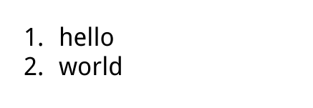
这里需要注意， this.props.children 的值有三种可能：如果当前组件没有子节点，它就是 undefined ;如果有一个子节点，数据类型是 object ；如果有多个子节点，数据类型就是 array 。所以，处理 this.props.children 的时候要小心。

React 提供一个工具方法 React.Children 来处理 this.props.children 。我们可以用 React.Children.map 来遍历子节点，而不用担心 this.props.children 的数据类型是 undefined 还是 object。https://facebook.github.io/react/docs/top-level-api.html#react.children

PropTypes
组件的属性可以接受任意值，字符串、对象、函数等等都可以。有时，我们需要一种机制，验证别人使用组件时，提供的参数是否符合要求。
组件类的PropTypes属性，就是用来验证组件实例的属性是否符合要求
var MyTitle = React.createClass({
propTypes: {
title: React.PropTypes.string.isRequired,
},
render: function() {
return <h1> {this.props.title} </h1>;
}});
上面的Mytitle组件有一个title属性。PropTypes 告诉 React，这个 title 属性是必须的，而且它的值必须是字符串。现在，我们设置 title 属性的值是一个数值。
var data = 123;
ReactDOM.render(
<MyTitle title={data} />,
document.body
);
这样一来，title属性就通不过验证了。控制台会显示一行错误信息。
getDefaultProps 方法可以用来设置组件属性的默认值。
(这是ES5的写法，ES6定义组件的默认props可以直接写props)
var MyTitle = React.createClass({
getDefaultProps : function () {
return {
title : 'Hello World'
};
},
render: function() {
return <h1> {this.props.title} </h1>;
}});
ReactDOM.render(
<MyTitle />,
document.body
);
上面代码会输出"Hello World"。

- 单项数据流
“单向数据绑定”是 React 推崇的一种应用架构的方式。
用户界面能做的最基础的事就是呈现一些数据。React 让显示数据变得简单，当数据变化时，用户界面会自动同步更新。
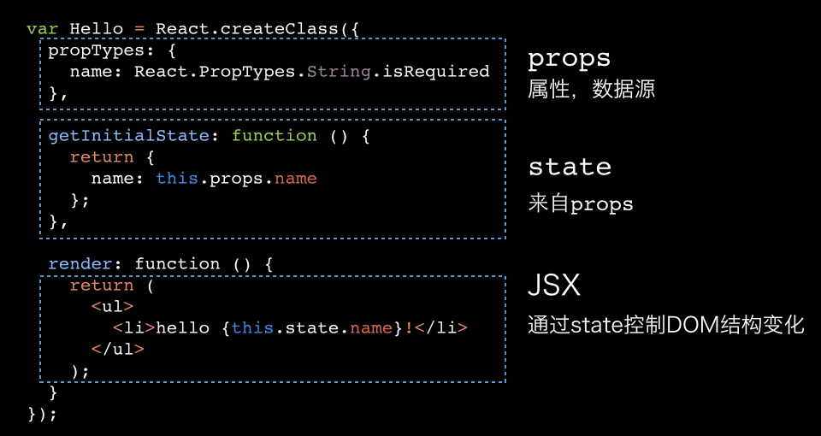
一个最基本的 React 组件由数据和JSX两个主要部分构成 。这是一个简单单完整的React组件【类】
props 主要作用是提供数据来源，可以简单的理解为 props 就是构造函数的参数。
state 唯一的作用是控制组件的表现，用来存放会随着交互变化状态，比如开关状态等。

JSX 做的事情就是根据 state 和 props 中的值，结合一些视图层面的逻辑，输出对应的 DOM 结构。

在React中，数据的流向是从父节点到子节点的单向流动，这样可以使组件简单并且容易把握，因为子节点是无状态的，只需要从父节点获取props渲染即可。这样带来的收益是，顶层组件的某个prop改变了，React就会向下递归遍历整棵组件树，重新渲染所有使用到了这个属性的组件。
在React中数据的流向是单向的，即从父节点流向子节点，这样就更方便组件的渲染（子组件只需要从父组件获取props渲染即可）
组件内部有自己的状态，这些状态只能组件内部修改，保持独立性
React组件本身很简单，可以把它看成就是一个函数，而这个函数有两个传参，props和state，调用这个函数后悔返回一个虚拟的DOM。

父子组件间通信
这种情况下很简单，就是通过 props 属性传递，在父组件设置子组件的属性，所以子组件就可以通过 props 或者事件绑定 访问到父组件的方法，这样就搭建起了父子组件间通信的桥梁。
这种将数据属性从父级往下传递的方式就是 React 里面的 Data Flow（”单向数据流“），之后会进一步介绍。

单向数据流带来的几个重要的好处是：
相比之前的资源重组实现的组件，单向数据流可以很好的完成组件间的数据通信，否则的话，我们需要写一个事件机制来处理这个事情。
大家可能会问，这所倡导的单向流动，那相对MVC或是MVVM框架的双向数据绑定简直是弱爆了。那么这里需要理解的是，这里的单向，是循环流动的单向，数据是持续更新的。双向数据绑定是优秀便捷的实现，这个需要用实现的成本和业务场景来考量二者了。
对于单向数据流目前已经有很好的类库实现了，如flux reflux redux等。

理解state和props
虽然state和prop都是存储数据的，但是要区分二者的区别：
- state存放的是流动的，变化的组件数据，而且，**state只存在于组件的内部**
- 把props当成是组件的数据源，一般用来存放组件初始后不变的数据和属性
需要提醒的是：
- 不要将props的数据复制到state中去
- 不要使用setProps改变组件的属性
- 要慎用replaceState
二者的结合则可完成组件的单向数据流动

多个简单的组件嵌套，可构成一个复杂的复合组件，从而完成复杂的交互逻辑，实现页面功能。
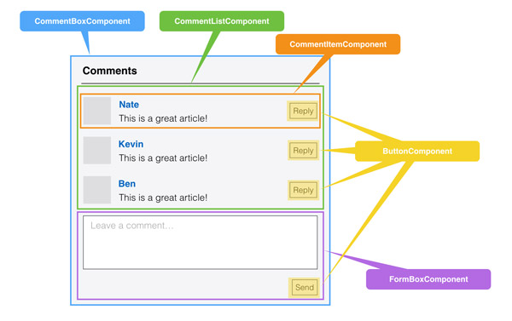
// 定义一个头像avatar的组件
var Avatar = React.createClass({
render: function() {
return (
<div>
<ProfilePic link={this.props.link} />
<ProfileLink name={this.props.name} />
</div>
);
}
});

// 定义一个人物图片ProfilePic组件
var ProfilePic = React.createClass({
render: function() {
return (
<img src={this.props.link} />
);
}
});

// 定义一个人物链接ProfileLink组件
var ProfileLink = React.createClass({
render: function() {
return (
<a href={'https://github.com/' + this.props.name}>
{this.props.name}
</a>
);
}
});

// 渲染到容器
ReactDOM.render(
<Avatar
name="GuoYongfeng"
link="https://avatars2.githubusercontent.com/u/8686869?v=3&s=460"
/>,
document.getElementById('example'));

五．事件

可以看到 React 里面绑定事件的方式和在 HTML 中绑定事件类似，使用驼峰式命名指定要绑定的 onClick 属性为组件定义的一个方法 {this.handleClick}。
“合成事件”和“原生事件”
React 实现了一个“合成事件”层（synthetic event system），这个事件模型保证了和 W3C 标准保持一致，所以不用担心有什么诡异的用法，并且这个事件层消除了 IE 与 W3C 标准实现之间的兼容问题。
“合成事件”额外提供了两个好处：
自动绑定上下文和事件委托
“合成事件”自动将事处理件方法的上下文绑到当前组件，所以 handleClick 方法里面可以直接使用 this.setState。
“合成事件”会以事件委托（event delegation）的方式绑定到组件最上层，并且在组件卸载（unmount）的时候自动销毁绑定的事件。
什么是“原生事件”？
比如你在 componentDidMount 方法里面通过 addEventListener 绑定的事件就是浏览器原生事件。
使用原生事件的时候注意在 componentWillUnmount 解除绑定 removeEventListener。
所有通过 JSX 这种方式绑定的事件都是绑定到“合成事件”，除非你有特别的理由，建议总是用 React 的方式处理事件。
参数传递
给事件处理函数传递额外参数的方式：bind(this, arg1, arg2, ...)

render: function() {
return <p onClick={this.handleClick.bind(this, 'extra param')}>;
},
handleClick: function(param, event) {
// handle click
}
虚拟事件对象： 事件处理器将会传入虚拟事件对象的实例，一个对浏览器本地事件的跨浏览器封装。它有和浏览器本地事件相同的属性和方法，包括 stopPropagation() 和 preventDefault()，但是没有浏览器兼容问题。
注意：
对于 v0.12，在事件处理函数中返回 false 将不会阻止事件冒泡。取而代之的是在合适的应用场景下，手动调用 e.stopPropagation() 或者 e.preventDefault()。

React 标准化了事件对象，因此在不同的浏览器中都会有相同的属性。

如下的事件处理器在事件冒泡阶段触发。要在捕获阶段触发某个事件处理器，在事件名字后面追加 Capture 字符串；例如，使用 onClickCapture 而不是 onClick 来在捕获阶段处理点击事件。

React通过将事件处理器绑定到组件上来处理事件。
React事件本质上和原生JS一样，鼠标事件用来处理点击操作，表单事件用于表单元素变化等，React事件的命名、行为和原生JS差不多，不一样的地方是React事件名区分大小写。
比如这段代码中，HelloWorld 组件的section节点注册了一个onClick事件，点击后弹出alert。
//props 事件处理器
var HelloWorld = React.createClass({
propTypes: {
onClick: React.PropTypes.func.isRequired
},
clickHandle: function () {
this.props.onClick.apply(this);
},
render: function () {
return (
< section
onClick = {this.clickHandle} >
...
</section >
);
}
})

//传入事件处理器
var TouristSpots=React.createClass({
clickHandle:function(word){
report.reportClick("word",word.id);
},
render:function(){
var word=this.props.word;
return(
<div><HelloWorld word={word} onClick={this.clickHandle}/>
</div>
);
}
})
可以通过设置原生 dom 组件的 onEventType 属性来监听 dom 事件，例如 onClick, onMouseDown，在加强组件内聚性的同时，避免了传统 html 的全局变量污染
这个是刚才那个HelloWorld 组件的使用者，它提供给HelloWorld 组件的props中包含了一个onClick属性，这个onClick指向这个组件自身的一个事件处理器，这样就实现了在组件外部处理事件回调。

这是一个React组件实现组件可交互所需的流程，render()输出虚拟DOM，虚拟DOM转为DOM，再在DOM上注册事件，事件触发setState()修改数据，在每次调用setState方法时，React会自动执行render方法来更新虚拟DOM，如果组件已经被渲染，那么还会更新到DOM中去。
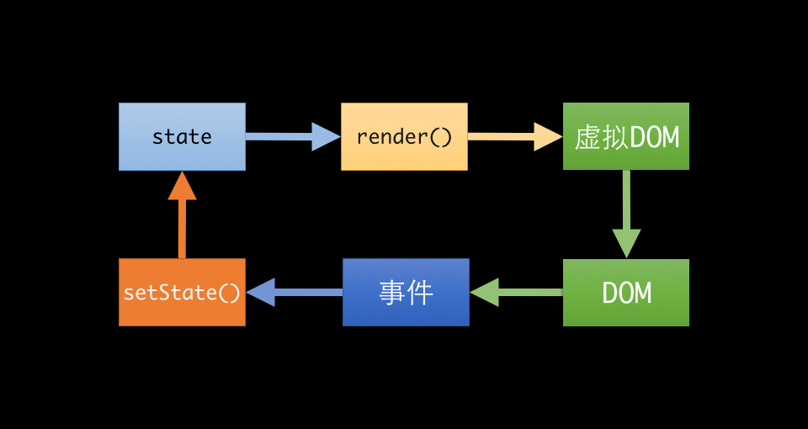

支持的事件
剪贴板事件
onCopy onCut onPaste
键盘事件：
onKeyDown onKeyPress onKeyUp
焦点事件
onFocus onBlur
表单事件
onChange onInput onSubmit
鼠标事件
onClick onDoubleClick onDrag onDragEnd onDragEnter onDragExit onDragLeave
onDragOver onDragStart onDrop onMouseDown onMouseEnter onMouseLeave
onMouseMove onMouseOut onMouseOver onMouseUp
触摸事件
为了使触摸事件生效，在渲染所有组件之前调用 React.initializeTouchEvents(true)。

onTouchCancel onTouchEnd onTouchMove onTouchStart
UI 事件
onScroll
鼠标滚轮滚动事件
onWheel

FORM
和 html 的不同点：
value/checked 属性设置后，用户输入无效
textarea 的值要设置在 value 属性
<textarea name="description" value="This is a description." />
select 的 value 属性可以是数组，不建议使用 option 的 selected 属性
<select multiple={true} value={['B', 'C']}>
<option value="A">Apple</option>
<option value="B">Banana</option>
<option value="C">Cranberry</option>
</select>
input/textarea 的 onChange 用户每次输入都会触发（即使不失去焦点）
radio/checkbox 点击后触发 onChange

// 该表单组件里面用到了RadioButtons和Checkboxes
var FormApp = React.createClass({
getInitialState:function(){
return {
inputValue: '请输入...',
selectValue: 'A',
radioValue:'B',
checkValues:[],
textareaValue:'请输入...'
}
},
handleSubmit:function(e){
e.preventDefault();
var formData = {
input: this.refs.goodInput.getDOMNode().value,
select: this.refs.goodSelect.getDOMNode().value,
textarea: this.refs.goodTextarea.getDOMNode().value,
radio: this.state.radioValue,
check: this.state.checkValues,
}

console.log('the form result is:')
console.log(formData);

this.refs.goodRadio.saySomething();

},
handleRadio:function(e){
this.setState({
radioValue: e.target.value,
})
},
handleCheck:function(e){
var checkValues = this.state.checkValues.slice();
var newVal = e.target.value;
var index = checkValues.indexOf(newVal);
if( index == -1 ){
checkValues.push( newVal )
}else{
checkValues.splice(index,1);
}

this.setState({
checkValues: checkValues,
})
},
render: function(){
return (
<form onSubmit={this.handleSubmit}>
<input ref="goodInput" type="text" defaultValue={this.state.inputValue }/>
<br/>
选项：
<select defaultValue={ this.state.selectValue } ref="goodSelect">
<option value="A">A</option>
<option value="B">B</option>
<option value="C">C</option>
<option value="D">D</option>
<option value="E">E</option>
</select>
<br/>
<p>radio button!</p>
<RadioButtons ref="goodRadio" handleRadio={this.handleRadio} />
<br/>

<Checkboxes handleCheck={this.handleCheck} />
<br/>
<textarea defaultValue={this.state.textareaValue} ref="goodTextarea"></textarea>
<button type="submit">提交</button>

</form>
)
}
});

// 定义单选框按钮组
var RadioButtons = React.createClass({
saySomething:function(){
alert("yo what's up man!");
},
render:function(){
return (
<span>
A
<input onChange={this.props.handleRadio} name="goodRadio" type="radio" value="A"/>
B
<input onChange={this.props.handleRadio} name="goodRadio" type="radio" defaultChecked value="B"/>
C
<input onChange={this.props.handleRadio} name="goodRadio" type="radio" value="C"/>
</span>
)
}
});

var Checkboxes = React.createClass({
render: function(){
return (
<span>
A
<input onChange={this.props.handleCheck} name="goodCheckbox" type="checkbox" value="A"/>
B
<input onChange={this.props.handleCheck} name="goodCheckbox" type="checkbox" value="B" />
C
<input onChange={this.props.handleCheck} name="goodCheckbox" type="checkbox" value="C" />
</span>
)
}
})

ReactDOM.render(<FormApp />, document.getElementById('app'));

组件生命周期的设计
React为每个组件都提供了简洁的生命周期API，去响应组件在不同阶段（创建时，存在时，销毁时）执行相应的操作，更精确的管理每一个组件。
组件在高内聚的同时，往往需要暴露一些接口供外界调用，从而能够适应复杂的页面需求；
更精细的掌控对组件的管理，更强的性能管理。
什么是生命周期：
组件本质上是状态机，输入确定，输出一定确定状态发生转换时会触发
不同的钩子函数，从而让开发者有机会做出响应
可以用事件的思路来理解状态 初始化 -----运行中-----销毁
组件的生命周期分成三个状态：
Mounting：已插入真实 DOM
Updating：正在被重新渲染
Unmounting：已移出真实 DOM
React 为每个状态都提供了两种处理函数，will 函数在进入状态之前调用，did 函数在进入状态之后调用，三种状态共计五种处理函数。
componentWillMount()
componentDidMount()
componentWillUpdate(object nextProps, object nextState)
componentDidUpdate(object prevProps, object prevState)
componentWillUnmount()
此外，React 还提供两种特殊状态的处理函数。
componentWillReceiveProps(object nextProps)：已加载组件收到新的参数时调用
shouldComponentUpdate(object nextProps, object nextState)：组件判断是否重新渲染时调用

钩子函数
什么是钩子函数，可以理解为在组件生命周期中某个确定的时间点执行的函数。以下是对钩子函数的总结：
- 实例化（渲染前）
- getDefaultProps() 生命周期中只会执行一次
- getInitialState()
- componentWillmount()
- render()
这意味着你可以在这个组件插入到DOM之前都可以调用这些API
- 组件存在期（渲染为真实的DOM）
- componentDidMount()
- shouldComponentUpdate()
- componentWillUpdate()
- componentDidUnmount()
- 销毁期
- componentWillUnmount()
不同生命周期内可以自定义的函数
1.初始化 getDefaultProps
只调用一次，实例之间共享引用
getInitialState
初始化每个实例特有的状态
conponentWillMount
render之前最后一次修改状态的机会
render 只能访问this。props和this。state,只有一个顶层组件，不润许修改状态和DOM输出
componentDidMount
成功render并渲染完成真实DOM之后触发，可以修改DOM

2.运行中 componentWillReceiveProps
父组件修改属性触发，可以修改新属性，修改状态
shouldComponentUpdate
返回false会阻止render调用（让开发者决定是否更新）
componentWillUpdate（日志打印）
不能修改属性和状态
render 只能访问this。props和this。state,只有一个顶层组件，不润许修改状态和DOM输出
componentDidUpdate
可以修改DOM

3.销毁 componentWillUnmount
在删除组件之前进行清理操作，比如计时器和事件监听器

理解和运用mixin
什么是mixin
mixin是解决代码重复的强大工具之一，它同时还能让组件保持专注于自身的业务逻辑。实际运用中的简单理解就是：她们就是混合进组建类的对象而已。（讲人话：让不同的组件共用同一部分逻辑，实现代码重用）
mixin 是一个普通对象，通过 mixin 可以在不同组件间共享代码
示例
var mixin = {
propTypes: {
title: React.PropTypes.string,
},

getDefaultProps(){
return {
title:'default'
};
},
};

var A = React.createClass({
mixins: [mixin],
render(){
return <i>{this.props.title}</i>
}
});

var B = React.createClass({
mixins: [mixin],
render(){
return <b>{this.props.title}</b>
}
});

React.render(<div>
<B/> <A title={2}/>
<A/>
</div>,document.getElementById('container'));

// 组件间都需要用到的一段逻辑
// 经常写太麻烦，抽离出来公用
var stateRecordMixin = {
componentWillMount:function(){
this.oldStates = [];
},
componentWillUpdate: function(nextProp,nextState){
this.oldStates.push(nextState);
},
previousState:function(){
var index = this.oldStates.length -1;
return index == -1 ? {} : this.oldStates[index];
}
}

// 定义一个组件MessageBox
var MessageBox = React.createClass({
// 在这里使用mixin
mixins: [stateRecordMixin],
getInitialState:function(){
return {
count: 0,
}
},
doUpdate:function(){
this.setState({
count: this.state.count + 1,
});

alert('上一次的计数是：'+this.previousState().count)
},
render:function(){
console.log('渲染');
return (
<div>
<h1 > 计数： {this.state.count}</h1>
<button onClick={this.doUpdate}>手动更新一下组件（包括子组件）</button>
<Submessage count={this.state.count}/>
</div>
)
}
});

var Submessage = React.createClass({
mixins: [stateRecordMixin],
getInitialState:function(){
return {
count: 0,
}
},
componentWillReceiveProps:function(nextProp){
this.setState({
count: this.props.count *2,
})
},
render:function(){
console.log('上一次子组件的计数是：'+this.previousState().count )
return (
<h3>当前子组件的计数是：{this.state.count}</h3>
)
}
});

// 使用组件
ReactDOM.render( <MessageBox/>,
document.getElementById('app')
)

结合以上知识点，来看一个基于React、jquery和bootstrap完成的一个简单的组件。
// 定义一个按钮组件
var BootstrapButton = React.createClass({
render: function() {
return (
<a {...this.props}
href="javascript:;"
role="button"
className={(this.props.className || '') + ' btn'} />
);
}
});
// 定义一个弹框组件
var BootstrapModal = React.createClass({
// 节点插入到真实的DOM，使用jquery
componentDidMount: function() {
// 调用bootstrap插件
$(this.refs.root).modal({backdrop: 'static', keyboard: false, show: false});
},
// 在组件销毁的时候，记得把之前绑定的方法给干掉
componentWillUnmount: function() {
$(this.refs.root).off('hidden', this.handleHidden);
},
close: function() {
$(this.refs.root).modal('hide');
},
open: function() {
$(this.refs.root).modal('show');
},
render: function() {
var confirmButton = null;
var cancelButton = null;

if (this.props.confirm) {
confirmButton = (
<BootstrapButton
onClick={this.handleConfirm}
className="btn-primary">
{this.props.confirm}
</BootstrapButton>
);
}
if (this.props.cancel) {
cancelButton = (
<BootstrapButton onClick={this.handleCancel} className="btn-default">
{this.props.cancel}
</BootstrapButton>
);
}

return (
<div className="modal fade" ref="root">
<div className="modal-dialog">
<div className="modal-content">
<div className="modal-header">
<button
type="button"
className="close"
onClick={this.handleCancel}>
&times;
</button>
<h3>{this.props.title}</h3>
</div>
<div className="modal-body">
{this.props.children}
</div>
<div className="modal-footer">
{cancelButton}
{confirmButton}
</div>
</div>
</div>
</div>
);
},
handleCancel: function() {
if (this.props.onCancel) {
this.props.onCancel();
}
},
handleConfirm: function() {
if (this.props.onConfirm) {
this.props.onConfirm();
}
}
});

// 调用刚才咱们定义的两个组件，写咱们的业务组件
var Example = React.createClass({
handleCancel: function() {
if (confirm('亲，确定要取消么')) {
this.refs.modal.close();
}
},
render: function() {
var modal = null;
modal = (
<BootstrapModal
ref="modal"
confirm="OK"
cancel="Cancel"
onCancel={this.handleCancel}
onConfirm={this.closeModal}
title="Hello, Bootstrap!">
这是一个结合jQuery和Bootstrap而写的组件
</BootstrapModal>
);
return (
<div className="example">
{modal}
<BootstrapButton onClick={this.openModal} className="btn-default">
Open modal
</BootstrapButton>
</div>
);
},
openModal: function() {
this.refs.modal.open();
},
closeModal: function() {
this.refs.modal.close();
}
});

ReactDOM.render(<Example />, document.getElementById('example'));

一个React组件开发的例子：Tab选择器
上面从总体上介绍了React带来的全新的前端开发方法，以及其带来的影响，并没有介绍如何使用。为了让大家对其有一个具体的印象，这里实际来开发一个简单的组件：Tab选择器。网店的产品页面通常需要这样的控件来选择产品属性，例如选择衣服的颜色。这个控件接受一个数据源展示多个Tab供点击，点击后就选中了某个颜色，界面通常如下图所示。
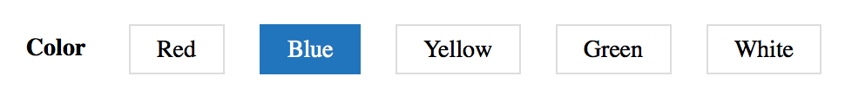
按传统方式，我们可以用如下代码来实现一个jQuery插件：
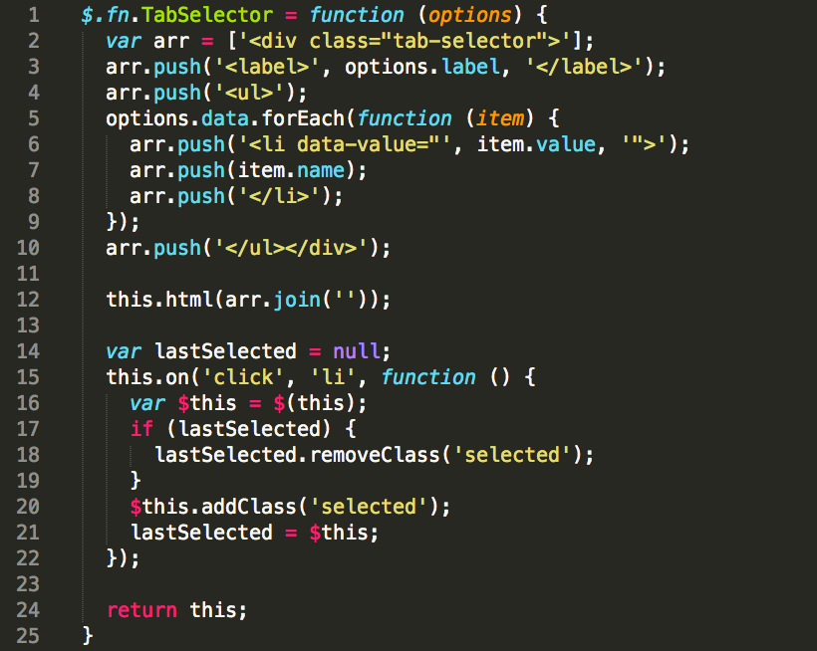
用React方式，代码如下：
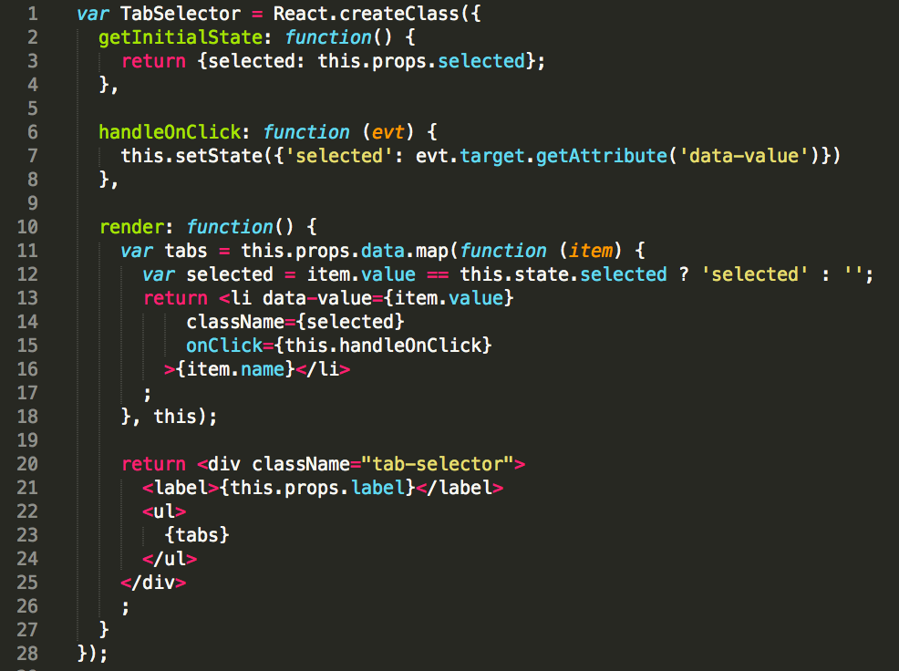
通过比较可以看到，jQuery插件方式，开发者首先需要考虑控件第一次Render出来时的DOM构建；其次，需要知道如何切换UI上的选中状态。
而React的方式，开发者仅仅需要考虑整体界面的DOM构建，不再需要关心局部更新，每次在一个React的Component上调用setState方法，都会触发render来重建整个界面。从开发思想的角度看，你可以认为每次数据的更新都会做整体的完全刷新。逻辑简单而直接。
如果我们再多考虑一步，控件的值不只在初始化和点击时可以设置，而且还可以通过程序动态的去设置。那么对于jQuery的方案而言，我们需要额外的方法和入口去做对应的UI更新。而对于React方式，则无需做任何改变，外部只需调用setState方法改变它的状态即可。这就是简化UI逻辑带来的好处https://github.com/supnate/react-tab-selector

学习服务器端渲染
服务器端渲染经常被称为 "universal" 或 "isomorphic" JS. 这意味着你可以用 React 组件在服务器端渲染出静态 HTML. 这样做可以提高初始化加载的性能, 因为用户不用等到 JS 下载完才看得见初始界面, 并且 React 可以重用服务器端渲染出的 HTML, 无需客户端重新生成.

如果你发现首屏渲染速度过慢, 或者想提高网站在搜索引擎的排行, 你就需要服务器端渲染了. 尽管 Google 现在也会索引客户端渲染的内容, 但截至 2016 年 1 月, 这样做被证实会对排行有负面影响, 这可能是由于客户端渲染的性能问题所造成的.

服务器端渲染还需要许多工具的辅助, 因为显然 React 组件不是在考虑服务器端渲染的情况下写出来的, 你应该先构建你的应用, 之后再关心服务器端渲染的问题. 你不用担心重写所有组件才能支持它.

学习 Flux
你可能听过 Flux, 不过关于 Flux 有大量的错误资讯.

许多人一坐下来刚开始构建应用, 就认为需要用 Flux 来定义他们的数据模型. 这样采用 Flux 是不对的, Flux 应该在大量组件被建立完成以后才被引入.

React 组件之间存在层级关系. 在很多时候, 你的数据模型也跟随这种层级. 这种情况下, Flux 不会给你很大帮助. 但有些时候, 你的数据模型没有层次, 当你的 React 组件开始接受没有关联的 props 的时候, 或者当小部分组件开始变得复杂的时候, 你才可能需要看看 Flux.

你会知道什么时候需要用 Flux. 如果你不确定是否需要用它, 你就不需要它.

如果你决定使用 Flux, 现在最流行的、文档最全的 Flux 库是 Redux. 当然也有许多其他选择, 你或者会有兴趣尝试使用它们, 但我的建议是只需要用最流行的那一个就足够了.

学习 Immutable.js
Immutable.js 提供了一系列的数据结构, 以帮助解决构造 React 应用时的某些性能问题. 这是一个很棒的库, 你可能会在应用发展的过程里大量用到它, 但直到你在意识到性能问题以前, 它是完全不必要的.

学习 Relay, Falcor
这些技术可以帮你减少 AJAX 请求数, 它们仍然是非常前沿的, 所以如果你没有遇到过多 AJAX 请求的问题, 就不需要用到 Relay 或者 Falcor.

